PLAN DE CLASE EDUCACION FISICA: sala de 5 años
Fecha: 18/03/2020
TEMA: AMBIENTACION
OBJETIVO: Promover la continuidad del aprendizaje en sus hogares, mediante la manipulación de materiales que tenemos en casa, utilizando los espacios y la coordinación óculo manual.
Materiales: junto a la familia debemos crear un balero con botellas y elementos que puedas reciclar. Ejemplos:
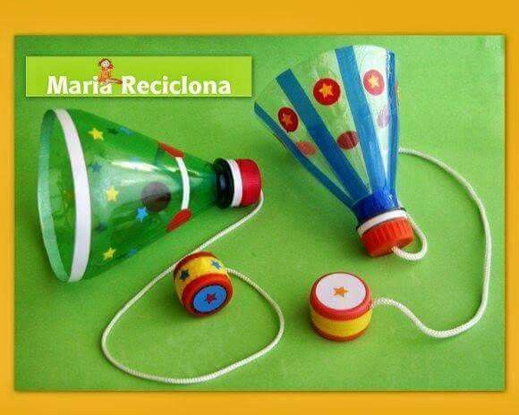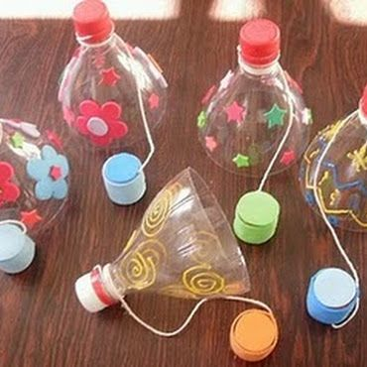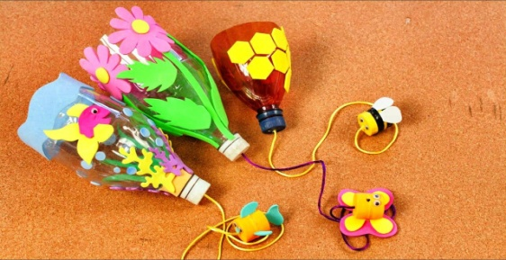
Cada uno puede crear lo que más le guste y es muy importante que sea con lo que tengamos en casa!!!!!
Ahora si ya está listo? Entonces a jugar, intentemos embocar en nuestro balero tantas veces como nos sea posible. Podemos intentar hacerlo quietos o caminando por diferentes espacios.
Familia: debemos tomar evidencias mediante un video corto de 20 a 30 segundos no mas, del trabajo final, es decir de los niño/as ya embocando en su balero. El balero luego deberán llevarlo a clase cuando retomemos!!!!
Nos vemos pronto!!!! Seño Naty Nicolodi

